

**课 程 实 验 报 告**

**课程名称： C语言程序设计实验**

**专业班级： 网安2003班**

**学 号： U202012068**

**姓 名： 叶礼亮**

**指导教师： 余林琛**

**报告日期： 2020/10/17**

**网络空间安全学院**

**目 录**

**1 表达式和标准输入输出实验 1**

1.1 实验目的 1

1.2 实验内容 1

1.3 实验小结 1

**2 流程控制实验 2**

2.1 实验目的 1

2.2 实验内容 1

2.3 实验小结 1

**3 函数与程序结构实验 3**

3.1 实验目的 1

3.2 实验内容 1

3.3 实验小结 1

**4 编译预处理实验 4**

4.1 实验目的 1

4.2 实验内容 1

4.3 实验小结 1

**5 数组实验 5**

5.1 实验目的 1

5.2 实验内容 1

5.3 实验小结 1

**6 指针实验 6**

6.1 实验目的 1

6.2 实验内容 1

6.3 实验小结 1

**7 结构与联合实验 7**

7.1 实验目的 1

7.2 实验内容 1

7.3 实验小结 1

**8 文件实验 8**

8.1 实验目的 1

8.2 实验内容 1

8.3 实验小结 1

**参考文献 9**

# 1 表达式和标准输入与输出实验

## 1.1 实验目的

(1)熟练掌握各种运算符的运算功能，操作数的类型，运算结果的类型及运算过程中的类型转换，重点是C语言特有的运算符，例如位运算符，问号运算符，逗号运算符等；熟记运算符的优先级和结合性。

（2）掌握getchar, putchar, scanf 和printf 函数的用法。

（3）掌握简单C程序（顺序结构程序）的编写方法。

## 1.2 实验内容

**1.2.1 源程序改错**

下面给出了一个简单C语言程序例程，用来完成以下工作：

（1）输入华氏温度f，将它转换成摄氏温度c后输出；

（2）输入圆的半径值ｒ，计算并输出圆的面积ｓ；

（3）输入短整数ｋ、ｐ，将ｋ的高字节作为结果的低字节，ｐ的高字节作为结果的高字节，拼成一个新的整数，然后输出；

在这个例子程序中存在若干语法和逻辑错误。要求参照1.3和1.4的步骤对下面程序进行调试修改，使之能够正确完成指定任务。

1 #include<stdio.h>

2 #define PI 3.14159;

3 voidmain( void )

4 {

5 int f ;

6 short p, k ;

7 double c , r , s ;

8 /* for task 1 */

9 printf(“Input Fahrenheit:” ) ;

10 scanf(“%d”, f ) ;

11 c = 5/9*(f-32) ;

12 printf( “ \n %d (F) = %.2f (C)\n\n ”, f, c ) ;

13 /* for task 2 */

14 printf("input the radius r:");

15 scanf("%f", &r);

16 s = PI * r * r;

17 printf("\nThe acreage is %.2f\n\n",&s);

18 /* for task 3 */

19 printf("input hex int k, p :");

20 scanf("%x %x", &k, &p );

21 newint = (p&0xff00)|(k&0xff00)<<8;

22 printf("new int = %x\n\n",newint);

}

**解答：**

（1）错误修改：

1) 第2行的符号常量定义后不能有分号，正确形式为：

#define PI 3.14159

2) 第10行的scanf变量前要加&，正确形式为：

scanf("%d", &f );

3) 第11行的5/9会得0,应该用double类型，正确形式为：

c = 5.0/9.0 * (f-32) ;

4) 第15行的scanf,double类型应该用%lf格式化，正确形式为：

scanf("%lf", &r);

5) Task3的newint变量没有视线声明，正确形式为：

int newint;

6) 第21行的h应该&0x00ff，正确形式为：

newint = (p&0xff00)|((k>>8)&0x00ff);

7) 第22行的int类型应该用%hx格式化，正确形式为：

printf("new int = %hx\n\n",newint);

（2）错误修改后运行结果：

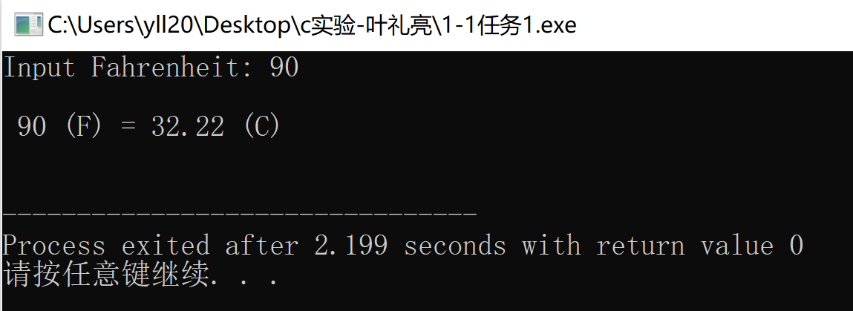

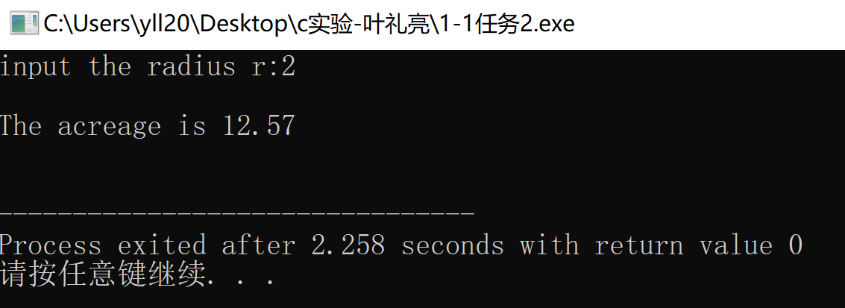

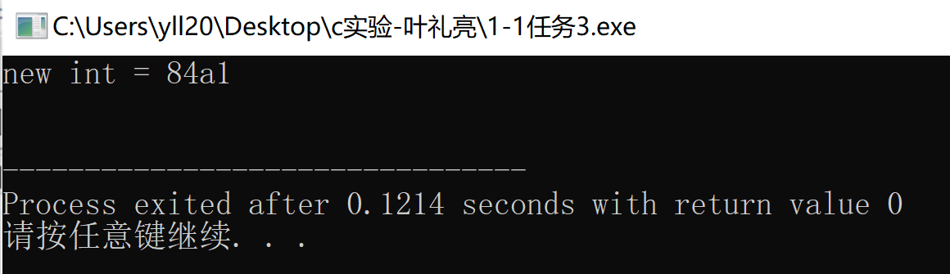

**1.2.2 源程序修改替换**

下面的程序利用常用的中间变量法实现两数交换，请改用不使用第3个变量的方法实现。该程序中t是中间变量，要求将定义语句中的t删除，修改下划线处的语句，使之实现两数对调的操作。

#include<stdio.h>

void main( )

{

int a, b, t;

printf(“Input two integers:”);

scanf(“%d %d”,&a,&b);

t=a ；a=b；b=t；

prinf(“\na=%d,b=%d”,a,b);

}

**解答：**

替换后的程序如下所示：

/* 实验1-2程序分析与修改题源程序 */

#include <stdio.h>

int main( )

{

int m, n, k, p, i, d;

printf("input m, n \n");

scanf("%d%d", &m, &n);

if (m<n) /* 交换m和n */

{

m = m^n;

n = m^n;

m = m^n;//交换m,n

}

k = 0;

while ((m&1)==0 && (n&1)==0) /* m和n均为偶数 */

{

m = m>>1; /* 用2约简m和n */

n = n>>1;

k++;

}

p = 1;

p = p<<k; /* 求p=2^k */

while((d=m-n)!=n)

{

if(d>n) m = d;

else

{

m-=(n=d);

}

}

d *=p;

printf("the greatest common divisor : %d", d);

return 0;

}

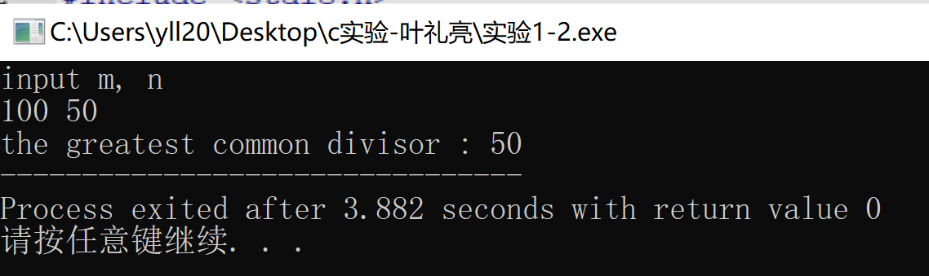

**1.2.3 程序设计**

**（1）**编写一个程序，输入字符ｃ，如果ｃ是大写字母，则将ｃ转换成对应的小写，否则ｃ的值不变，最后输出ｃ。

**解答：**

1） 算法流程如图1.1所示。

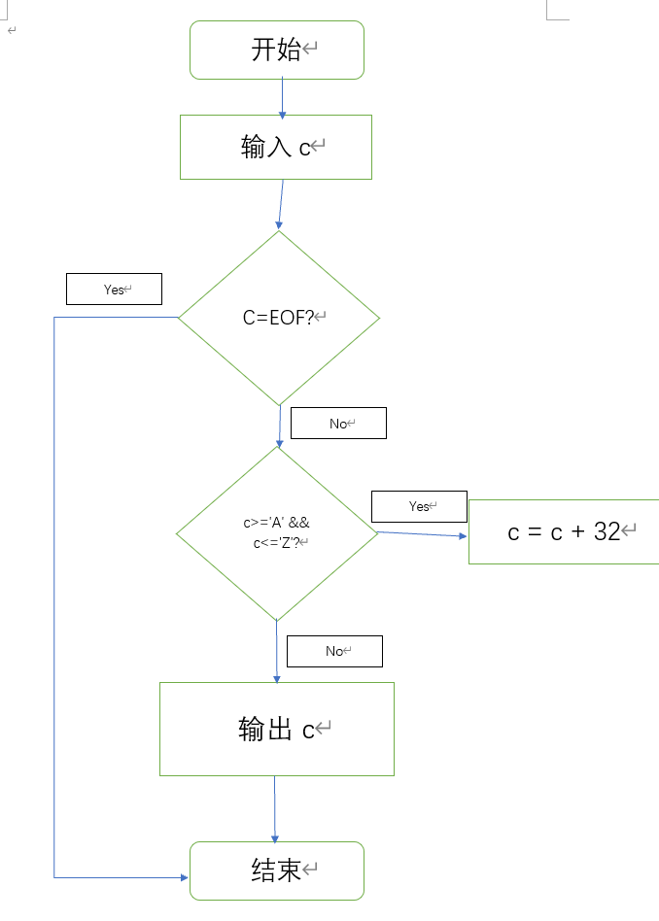

图1-1 编程题1的程序流程图

2）源程序清单

#include<stdio.h>

int main()

{

char c;

while((c = getchar())!=EOF)

{

if (c>='A' && c<='Z')

{

c = c + 32;

}

putchar(c);

}

return 0;

} 3）测试

（a） 测试数据：

1.A,2.c

（b） 对应测试数据的运行结果截图

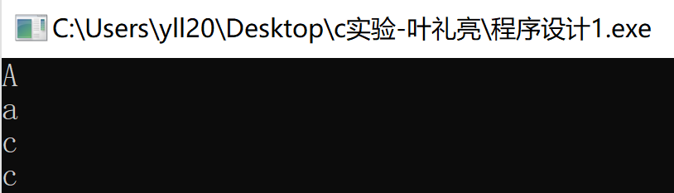

（2）编写一个程序，输入无符号短整数x，ｍ，ｎ（0 ≤ｍ≤ 15, 1 ≤ ｎ≤ 16-ｍ）,取出x从第ｍ位开始向左的ｎ位（ｍ从右至左编号为0～15），并使其向左端（第15位）靠齐。

**解答：**

1) 解题思路：

1.输入x，m，n，为了方便分析测试结果，x的输入采用16进制

2.如果0 ≤ｍ≤ 15, 1 ≤ ｎ≤ 16-ｍ，转2.1，否则转3.

2.1 首先x>>m，将要处理的n位移动到最右；

2.2 再将上一步的结果左移(16-n)位，即： x = x<<(16-n);

2.3 用16进制输出结果并转4.

3. 显示输入错误信息；

4. 结束

2）程序清单

#include<stdio.h>

int main()

{

unsigned short x, m, n;

scanf("%x %hu %hu",&x,&m,&n);

if (!(((m>=0)&&(m<=15))&&((n>=1)&&(n<=16-m))))

//如果0 ≤ｍ≤ 15, 1 ≤ ｎ≤ 16-m继续,否则结束

{

printf("参数范围错误");

return 0;

}

x = x>>m;

x = x<<(16-n);

printf("%x",x);

return 0;

}

3）测试

（a） 测试数据：

叙述选择测试数据的方法。。。如表1-1所示。

表1-1 编程题3的测试数据

|  |  |  |  |  |  |
| --- | --- | --- | --- | --- | --- |
| 测试  用例 | 程 序 输 入 | | | 理 论 结 果 | 运 行 结 果 |
| X | m | N |
| 用例1 | 0100 0110 1000 0000（4680） | 7 | 4 | 计算结果1101 0000 0000 0000 即D000 | D000 |
| 用例2 | 1101 0101 1000 0011（D583） | 16 | 1 | 输入错误（m值超范围） |  |
| 用例3 | 1101 0101 1000 0011（D583） | 13 | 5 | 输入错误（n值超范围） |  |

（b） 对应测试测试用例1的运行结果如图1-2所示。

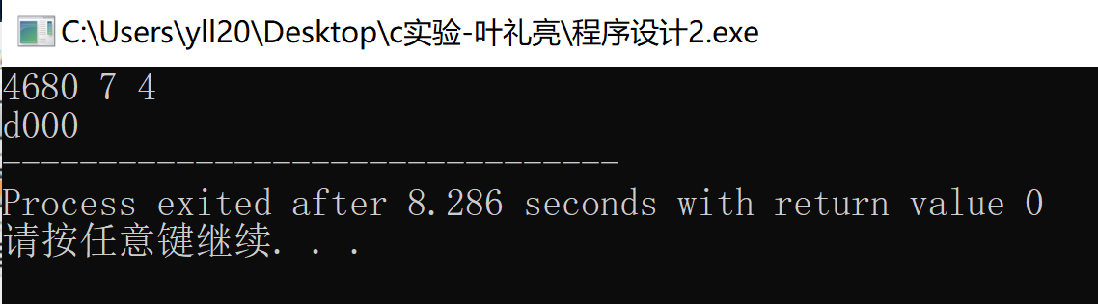

图1-2 编程题3的测试用例一的运行结果

对应测试测试用例2的运行结果如图1-3所示。

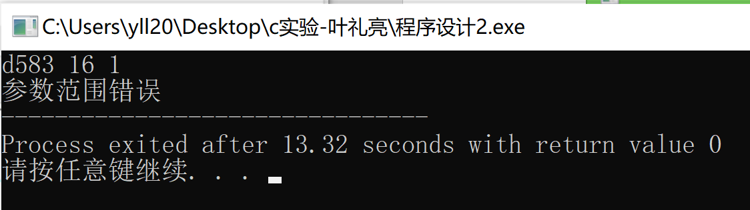

图1-3 编程题3的测试用例二的运行结果

对应测试测试用例3的运行结果如图1-4所示。

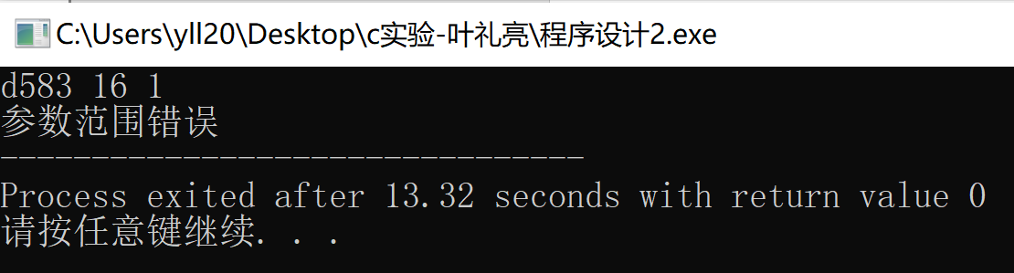

图1-4 编程题3的测试用例三的运行结果

说明上述的运行结果与理论分析吻合，验证了程序的正确性。

## 1.3 实验小结

实验过程中遇到了一些问题，比如很多程序都多多少少地写出了一些bug,但是通过一步一步调试解决了。通过这次实验我明白了,无论遇到什么问题,都不要怕,勇敢地面对它.消除bug最好的办法就是一步一步调试,坚持,就是胜利!

参考文献

[1] 曹计昌,卢萍,李开. C语言程序设计,北京： 科学出版社,2013

[2] 李开,卢萍,曹计昌. C语言实验与课程设计, 北京：科学出版社,2011